Для запуска программ на ассемблере нам понадобятся: непосредственно сам ассемблер и компоновщик (он же линковщик/линкер).
- Установка ассемблера
- Перейдем по ссылке:
https://www.nasm.us/pub/nasm/releasebuilds/2.16.01/win64/
- Скачаем только ZIP-архив
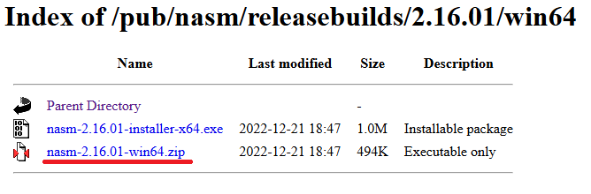
- Разархивируем в папку C:\nasm-2.16.01 (можно и в другую, но, в таком случае, в переменные среды нужно будет ввести другой путь)
- Внесем ассемблер в переменные среды. Для этого:
- в окне поиска в Windows введем "изменение переменных среды текущего пользователя"
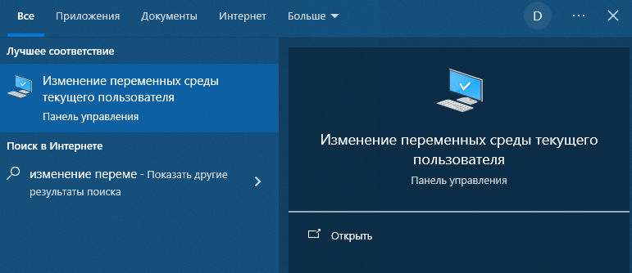
- Выберем Path и нажмем Изменить:
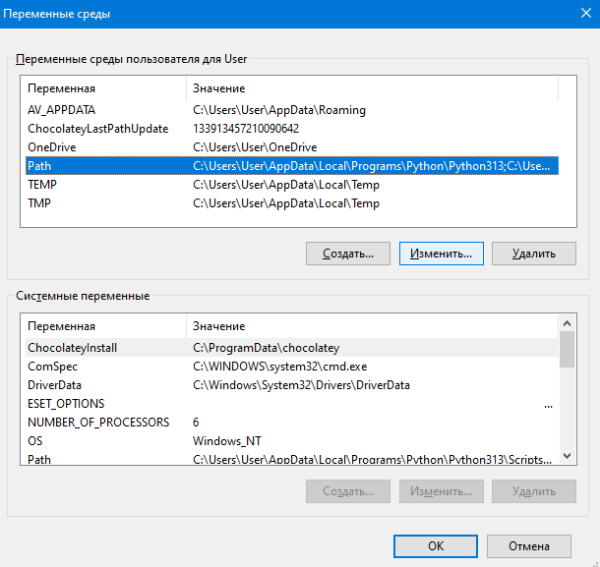
- Добавим путь к ассемблеру. Нажмем Создать, затем укажем путь C:\nasm-2.16.01 (или путь к той папке, в которую вы разархивировали ассемблер) и нажмем ОК.
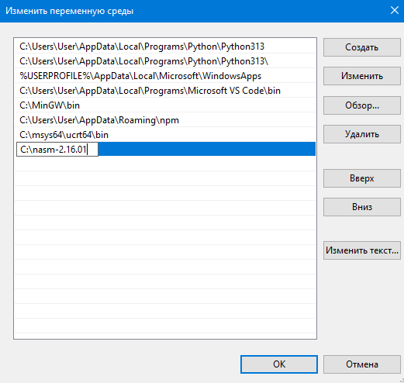
Если все было сделано правильно, то при вводе в консоль
nasm -v
вы увидите вашу версию ассемблера:
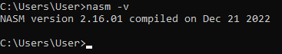
- Установка компоновщика link.exe
- Скачаем установщик для среды Visual Studio по ссылке:
https://visualstudio.microsoft.com/ru/downloads/
- После загрузки программы установщика Visual Studio запустим ее и в окне устанавливаемых опций выберем пункт Разработка классических приложений на C++
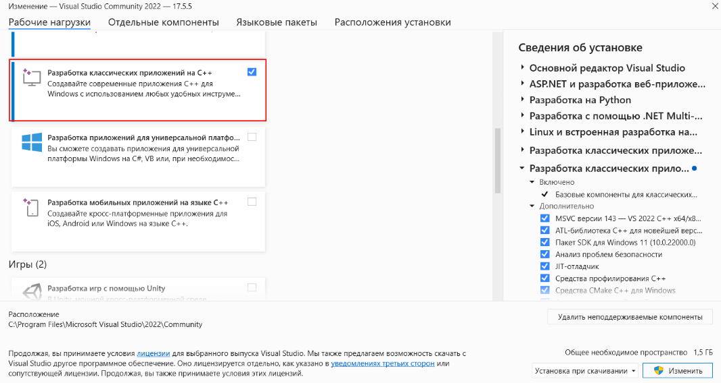
- Нажмем на кнопку установки.
- После установки в окне поиска Windows найдем и запустим x64 Native Tools Command Prompt for VS
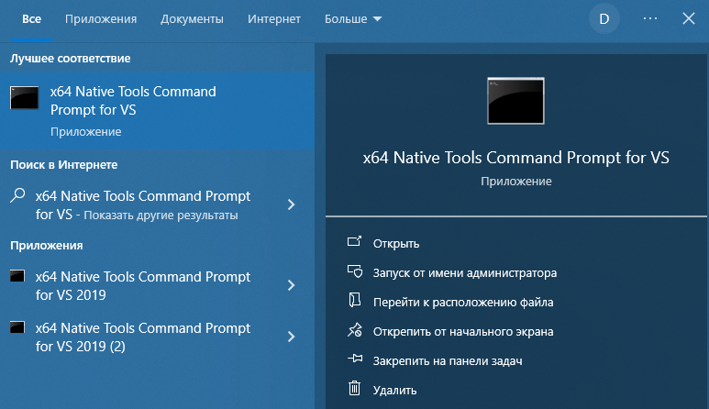
- Должна открыться консоль. Введем в нее link, и нам отобразится версия ассемблера и некоторая дополнительная информация:
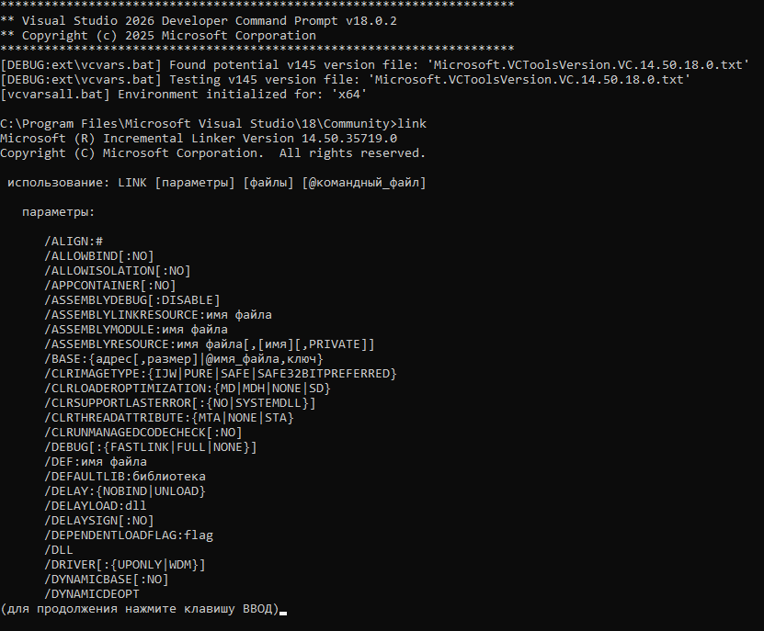
- Первая программа на NASM
- Определим в файловой системе каталог для файлов с исходным кодом и создадим в нем следующий файл hello.asm:
global _start ; делаем метку метку _start видимой извне

section .text ; объявление секции кода
_start: ; метка _start - точка входа в программу
mov rax, 22 ; произвольный код возврата - 22
ret ; выход из программы
- Для компиляции откроем x64 Native Tools Command Prompt for VS, перейдем в ней к папке с исходным кодом (где располагается файл hello.asm) и выполним следующую команду:
nasm -f win64 hello.asm -o hello.o
Здесь с помощью опции -f указывается формат файла, в который мы хотим скомпилировать код. Для 64-разрядной ОС Windows это - win64. После этого указывается файл, который мы хотим скомпилировать - наш файл hello.asm. Затем опция -o hello.o указывает на имя скомпилированного файла. В результате выполнения этой команды будет создан объектный файл hello.o
- Используем компоновщик. Для этого выполним команду:
link hello.o /entry:_start /subsystem:console /out:hello.exe
В данном случае компоновщику передаем ряд параметров:
- собственно объектный файл hello.o, который будет компилироваться в исполняемое приложение
- Параметр /entry:_start указывает компоновщику на точку входа в программу - это наша метка "_start".
- Параметр /subsystem:console указывает компоновщику, что создается консольное (не графическое) приложение.
- Параметр /out:hello.exe устанавливает имя генерируемого файла приложение - оно будет называться "hello.exe".
В рабочем каталоге появился исполняемый файл hello.exe
- Запустим этот файл, введя в консоль:
hello.exe
- Но наша программа ничего не выводит на консоль, поэтому после запуска программы мы ничего не увидим. Тем не менее наша программа устанавливает регистр RAX. А значение этого регистра при завершении программы рассматривается в Windows как статусный код возврата, который сигнализирует, как завершилась программа (успешно или не успешно). И мы можем этот статусный код получить, если после выполнения программы введем команду:
echo %ERRORLEVEL%
- И нам должно отобразится число 22 - значение регистра RAX.

Полный список команд:
nasm -f win64 hello.asm -o hello.o
link hello.o /entry:_start /subsystem:console /out:hello.exe
hello.exe
echo %ERRORLEVEL%

Консольный вывод:
